Dübel S 14 ROE 100 S 14 ROE 100 DÜBEL
fischerwerke

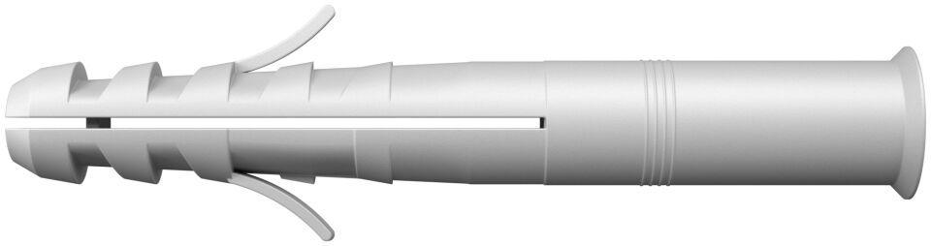Eigenschaften
GTIN:
4006209521618
HAN:
052161
Werkstoff
Kunststoff
Länge (mm)
100,00
Durchmesser (mm)
14,00

